1. 分站名称太长，折行显示

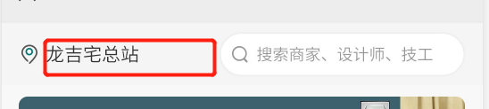

1. 变更为龍吉宅数字化智能预算 给您公开、专业、透明、详细的装修报价

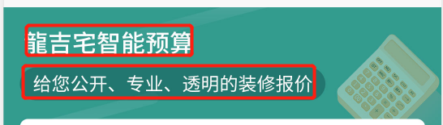

3.最主要的就是当点击“获取报价清单”这个按钮的时候，它的子页面的显示方式，你可以看下当前的显示方式，当前的方式满足不了现在的需求了，等你设计这块的时候我再把具体的需求给你说下，这次改版主要就是这块

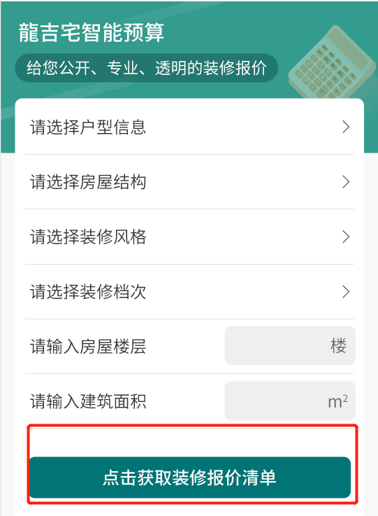

4.推荐商品 去掉库存 单价后面都要加单位 如果名称太长超过两行的可以用省略号代替，但是如果名称太短，第二行就会显得有点空，这块怎么处理下。

